様式―３
2026年 月 日

現場説明会参加申込書

2026年度 木場公園（春）「花と光のムーブメント」企画提案事業の現場説明会に参加申込致します。

【記入事項】

■会社名

■ご担当者

■電話番号

■当日の参加者氏名

※誠に恐れ入りますが、会場の都合により、ご参加人数は1社3名様までとさせて頂きます。
＝＝＝＝＝＝＝＝＝＝＝＝＝＝＝＝＝＝＝＝＝＝＝＝＝＝＝＝＝＝＝＝＝＝＝＝＝＝＝＝＝＝＝＝＝
現場説明会
【日 時】2026年6月23日（火）13時00分～15時00分（終了予定）
【集合場所】都立木場公園 木場ミドリアム前
【電話番号】03-3232-3028（東京都公園協会 事業開発課）
【住 所】東京都江東区木場4‐11
【交 通】①東京メトロ東西線 「木場駅」（T13）下車 徒歩10分
➁東京メトロ半蔵門線、都営大江戸線 「清澄白河駅」（Z11、E14）下車 徒歩15分
③都営新宿線 「菊川駅」（S12）下車 徒歩15分
■都営バス
①[都07、東22、木11甲] 系統 「木場駅前」下車 徒歩5分
➁[錦13]系統 「東陽六丁目」下車 徒歩3分
③[門21]系統 「木場三丁目」「木場四丁目」下車
④[業10]系統 「木場三丁目」「木場四丁目」「木場公園」「東京都現代美術館前」下車
※車利用 木場公園第一駐車場（有料）
駐車場（有料）
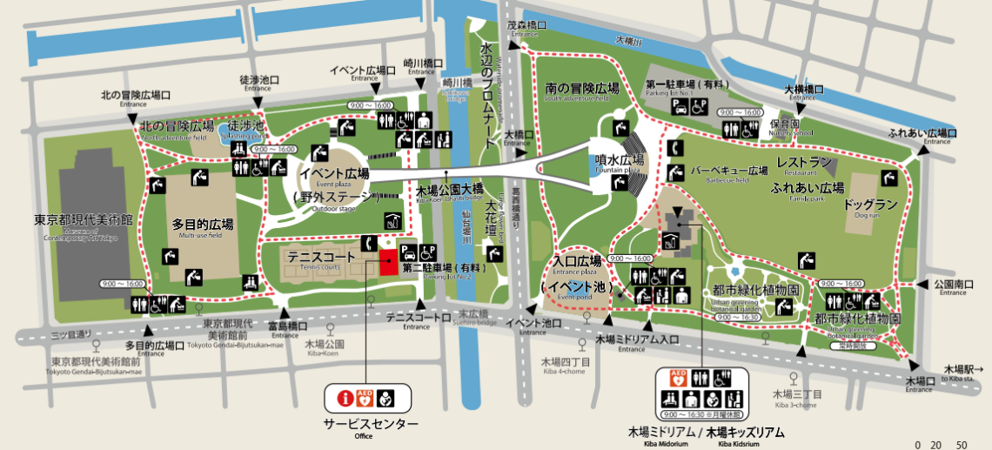
集合場所：木場公園
木場ミドリアム前
集合場所：木場公園
木場ミドリアム前

